Техническое задание на разработку сайта

Цель и назначение сайта
Разработка корпоративного сайта ООО «Волга-Днепр Инжиниринг» для представления компании на рынке авиационных услуг, привлечения новых заказчиков и информирования существующих партнеров о перечне работ и сертификациях.

Техническая часть
Тип сайта: Управляемый сайт для возможности самостоятельного обновления контента.
На сайте должна быть реализована адаптивная верстка, в частности:
Отзывчивая верстка – верстка HTML-страниц, обеспечивающая отображение сайта на различных устройствах, подключенных к Интернету и динамически подстраивающаяся под заданные размеры окна.
Резиновая верстка – верстка, обеспечивающая автоматическое изменение ширины блоков сайта в зависимости от ширины рабочего поля браузера.
Функциональные требования:
- Интеграция с формами обратной связи (настройка отправки писем на почту).
- Версия сайта на английском языке (необходимость под вопросом)
Адрес сайта должен располагаться в доменных зонах «.ru» и «.рф».

Структура сайта (карта разделов)

Главная страница (здесь и далее приведены только прототипы для десктопной (максимальной) версии сайта)
- Шапка сайта (cстатичная, сохраняется при смене страниц):
  - Логотип, название компании, основная деятельность
  - контактный телефон,
  - email,
  - кнопка «Задать вопрос»,
  - переключение языка (RU / EN / CHN)
- Ссылки на страницы:
  - Главная
  - О компании
  - Услуги
  - Сертификаты
  - Новости
  - Контакты
- Кнопка авторизации на сайте
- Низ (футер) - Копирайт, ссылки на политику конфиденциальности.
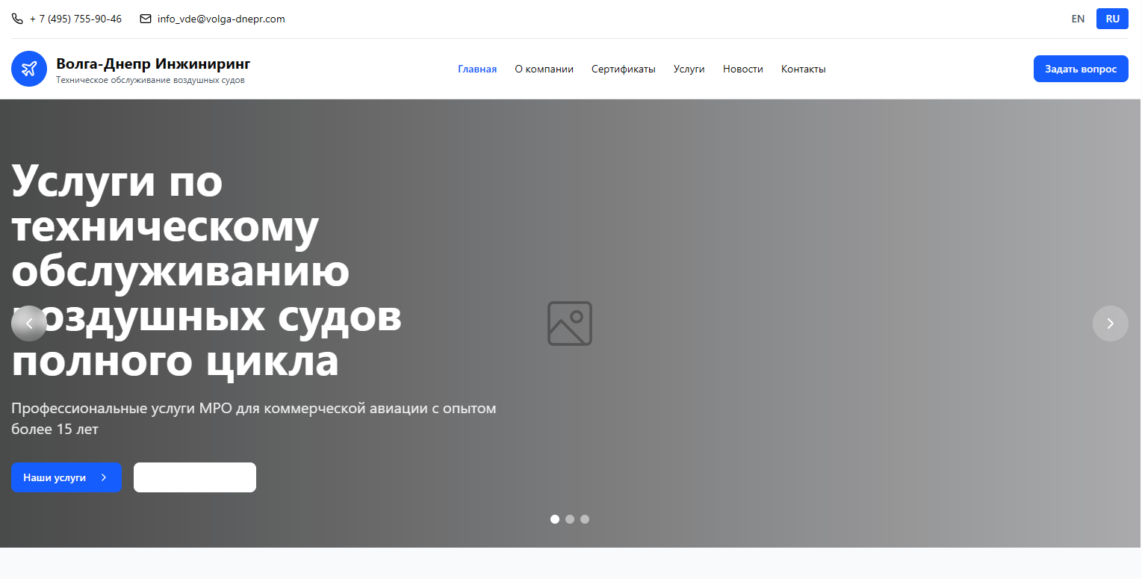

О компании
- Содержит блоки «Наша миссия», «Наша стратегия»,
- Информация по количеству выполненных работ по модификациям, продлениям и ремонтам
- Информация по заказчикам (желательно получить отзывы и разместить их на сайте; Ещё вопрос в юридической плоскости – законно ли без разрешения размещать на сайте логотипы других компаний, возможно требуется их разрешение).
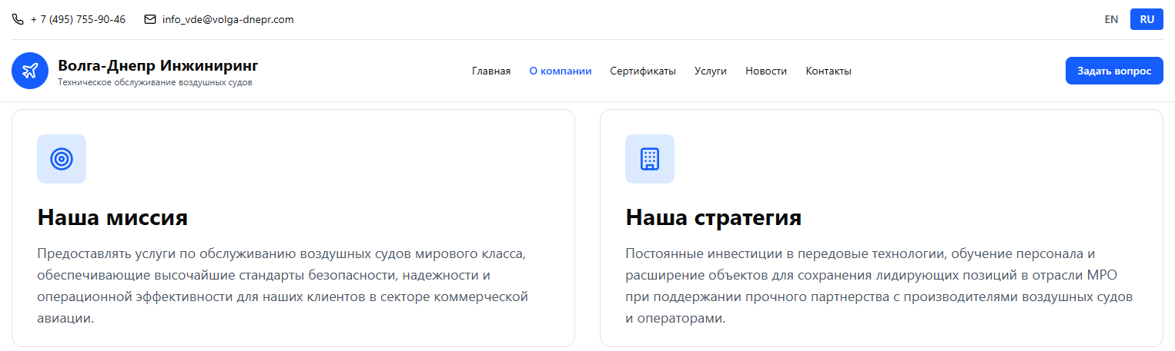
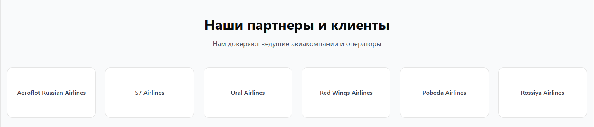

Сертификаты
- Список сертификатов представляет из себя миниатюры изображений сертификатов и лицензий. При нажатии они раскрываются во всплывающем окне.
- Под каждой миниатюрой дано описание: Наименование сертификата, номер, срок действия.
- Доступно скачивание (опционально)
- Должна быть реализована возможность загрузки сертификатов на сайт авторизованным пользователем через администрирование.
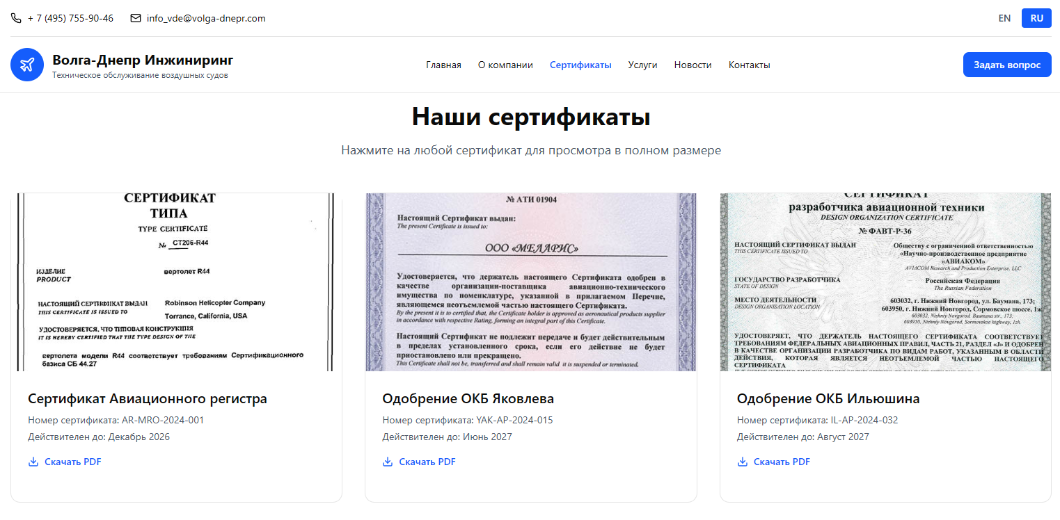

Услуги
- Перечень услуг в виде горизонтального перечня (укрупнённый список). По нажатию отображается подробное описание и фотографии процессов. (перечень необходимо проработать)
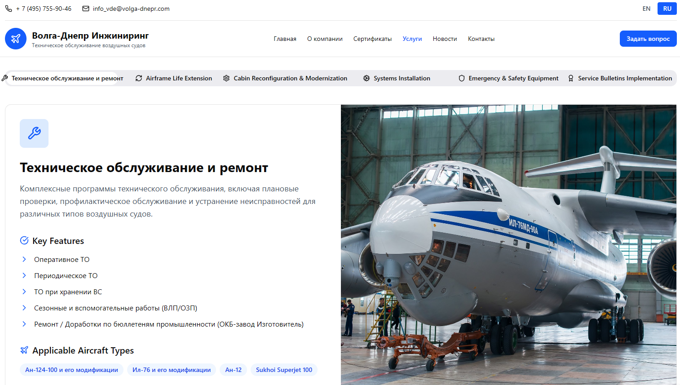

Новости
Страница содержит
- Фильтр новостей по годам;
- Список новостных сообщений (превью одинакового размера), на которых размещены: фотография, дата публикации, тэг, заголовок новости, часть текста и кнопка «читать полностью». Новости подгружаются автоматически при пролистывании.
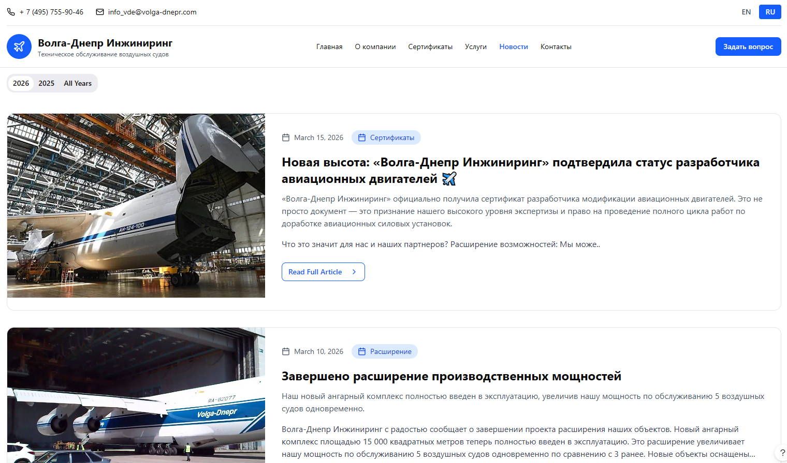

Контакты
В верхней части страницы:
- Адрес
- Телефон
- Эл. почта
- Время работы
Ниже на странице
- Форма запроса коммерческого предложения – форма та же, что и при нажатии кнопки «Задать вопрос»
- Карта с указанием локации офиса.
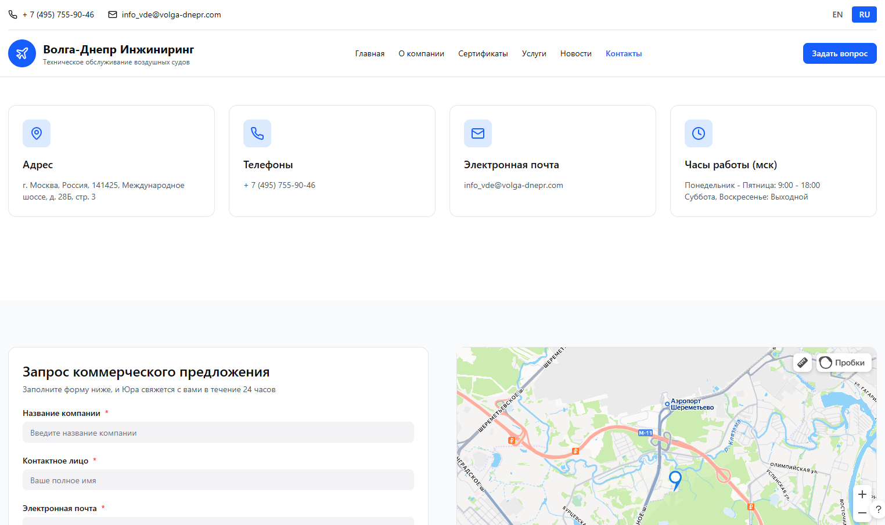

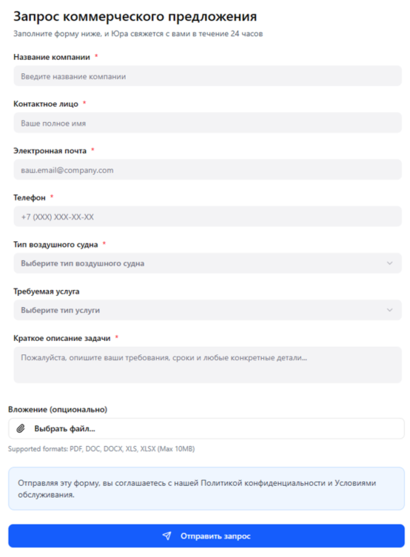
Задать вопрос
При нажатии на кнопку должна появиться форма с полями для ввода:
- Название компании * (обязательное поле)
- Контактное лицо *
- Электронная почта *
- Телефон *
- Тип воздушного судна *
- Требуемая услуга (выпадающий перечень из предлагаемых услуг
- Краткое описание задачи *
- Вложение

Администрирование
- Авторизованный пользователь должен иметь возможность:
  - Добавлять новости на сайте
  - Корректировать текстовую информацию на страницах
  - Добавлять фотоматериалы
  - Добавлять информацию в разделе «Наши партнеры и клиенты»

